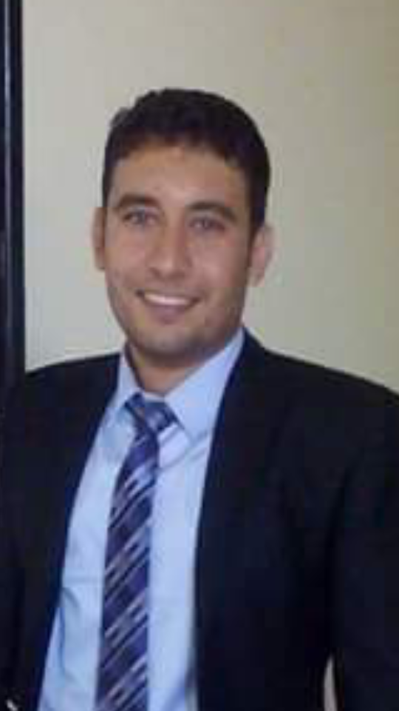
السيرة الذاتية C.V

أولاً : البيانات الشخصية
الاسم : | أحمد شاكر عبد العزيز عبد اللطيف
مكان الميلاد: | قرية معارك – بني سويف – بني سويف
السكن الحالي | بني سويف –شرق النيل – ش.د.مصطفي مشرفة – فيلا120 – الدور الرابع
الجنسية : | مصري
الحالة : | متزوج
اللغة التي يجيدها : | العربيه + الانجليزية
التخصص العام : | قسم المناهج وطرق تدريس التربية الرياضية
التخصص الدقيق : | قسم المناهج وطرق تدريس التربية الرياضية
البريد الاليكتروني | Ahmedshaker2005@yahoo.com
تليفون | 01113478906/01095340798

ثانيا: المؤهلات العلمية
المؤهل | الدرجة | تاريخ الحصول عليها | التخصص العام | الكلية | الجهة | الدولة
بكارليوس تربية رياضية | امتياز | 2012 | مناهج وطرق تدريس | كلية التربية الرياضية | جامعة بني سويف | مصر
ماجستير في التربية الرياضية | ممتاز | 2015 | مناهج وطرق التدريس | كلية التربية الرياضية | جامعة بني سويف | مصر

ثالثا: التدرج الاكاديمي
الوظيفة الحالية | الدرجة الأكاديمية | بداية الخدمة | الجهة | الدولة
معيد بقسم المناهج وطرق التدريس | معيد | 28-3-2013م | جامعة بني سويف | مصر
مدرس مساعد بقسم المناهج وطرق التدريس | مدرس مساعد | 2/8/2015م | جامعة بني سويف | مصر

رابعا: الدورات والورش التدريبية التي تم الحصول عليها + الشهادات
اسم الدورة / الشهادة | طبيعة الدورة/ الورشة | الجهة | السنة
مؤتمر التنمية المستدامة | نشر بحث | جامعة بني سويف | 2016
مؤتمر الانطة الطلابية | نشر بحث | جامعة بني سويف | 2016
مؤتمر تحويل الطلاب الي باحث | حضور | جامعة بني سويف | 2016
مؤتمر التعليم الالكتروني | نشر بحث | جامعة الاسكندرية | 2016
نظم الساعات المعتمدة |  | جامعة بني سويف | 2014
معايير الجودة في العملية التدريسية |  | جامعة بني سويف | 2014
أخلاقيات البحث العلمي |  | جامعة بني سويف | 2014
الإدارة الجامعية |  | جامعة بني سويف | 2014
إدارة الوقت والاجتماعات |  | جامعة بني سويف | 2014
دراسات حكام كرة طائرة للدرجة الثالثة |  | الاتحاد المصري للكرة الطائرة | 2011
التفوق العلمي والعملي |  | جامعة بني سويف –كلية التربية الرياضية | 2010
شهادة خبرة في الأمن والحراسة |  | القوات المسلحة -اللواء56 مدرع | 2014
شهادة خبرة بامتياز في مجال نظم المعلومات للحاسبات والإدارة |  | القوات المسلحة-اللواء 56مدرع | 2014
دورة تدريبية تمهيدية في التحكيم الدولي |  | المجلس العربي للدراسات العلياوالبحث العلمي بجامعة القاهرة | 2014
شهادتين في رياضة الكاراتية |  | الاتحاد المصري للكاراتية | 2009
الاسعافات الآولية |  | الهلال الأحمر المصري فرع بني سويف | 2012
Icdl certificate |  | International computer driving licence | 2011
Medical training department of international cultural center I.C.C |  | Aswan teaching hospital | 2009
ندوة "المشروعات التنافسية مصادرفعالة لتمويل البحث العلمي" | حضور | جامعة بني سويف | 2014
ندوة بعنوان " الجوائز العلمية " | حضور | جامعة بني سويف | 2015
ندوة بعنوان " تقنيات تطبيق 6سيجما" | حضور | جامعة بني سويف | 2015
ندوة بعنوان " طريق الباحثين الي المنح الدولية " | حضور | جامعة بني سويف | 2015
ندوة بعنوان " قواعد الترقية للاساتذة والاساتذة المساعدين | حضور | جامعة بني سويف | 2015
ندوة بعنوان " انواع البعثات " | حضور | جامعة بني سويف | 2015
دورة الخرائط الذهنية |  | جامعة بني سويف | 2016
ندوة ملتقي تطوير البحث العلمي |  | جامعة بني سويف | 2016

رسالة ماجستير بعنوان :

"مقرر الكتروني لطرق تدريس العاب جماعية (كرة السلة) لطلاب كليلة التربية الرياضية"

http://Basketballec.com

نشر بحث علمي بعنوان:

"موقع رقمي وأثره علي التحصيل المعرفي لبعض مهارات كرة السلة "

منتدب بقسم التدريب الرياضي شعبة الالعاب الجماعية كرة السلة لتعليم مبادي كرة السلة لطلاب الفرقة الثانية وطلاب الفرقة الثالثة والرابعة بمادة التخصص كرة السلة ابتداءاً من عام 2015 حتي الآن ...

